Aan | Bewoners Zandvoort Nieuw Noord eerste fase
Datum | 7 februari 2024
Onderwerp | Start werkzaamheden in Zandvoort Nieuw Noord - fase 1 Keesomstraat
Ons kenmerk | PCM 2024 213661

Geachte heer, mevrouw,

Na jaren van plannen maken en voorbereiding starten binnenkort de werkzaamheden in uw buurt. De eerste fase van het groot onderhoud van Nieuw Noord gaat van start in de Keesomstraat. De werkzaamheden worden uitgevoerd door Heijmans en starten eind februari.

In deze brief vertel ik u meer over de werkzaamheden en uitvoering daarvan. Ook stuur ik u een kaartje mee met de locatie van de werkzaamheden.

Werkzaamheden
De aannemer begint met het inrichten van het bouwterrein. De bouwkeet wordt aan het einde van de Keesomstraat geplaatst, dicht bij de manege en het volkstuinencomplex. De eerste zichtbare activiteiten zijn het kappen van enkele ongezonde bomen en het verplaatsen van enkele andere bomen. Daarna gaan we door met het verwijderen van de stenen en tegels in de straten en stoepen. Vervolgens starten we met het vernieuwen van het riool. Als laatste richten we de straat opnieuw in met een vernieuwde vormgeving. Ook worden er nieuwe speeltoestellen, beplanting en nieuwe straatmeubels, zoals bankjes en prullenbakken, geplaatst.

Planning
De voorbereidende werkzaamheden (inrichting werkterrein en kappen/verplanten bomen) starten eind februari 2024 en duren tot halverwege maart 2024. De werkzaamheden aan de straten, stoepen, riolering en het groen starten eind maart en duren tot eind november 2024. Over de planning van deze werkzaamheden krijgt u van Heijmans nog nadere informatie. Het kan voorkomen dat we de planning vanwege het weer aan moeten passen. Als dat het geval is, ontvangt u hier bericht over.

Is mijn straat nog wel bereikbaar?
Door de werkzaamheden kan het zijn dat uw woning / locatie tijdelijk lastig bereikbaar is. We doen ons best om eventuele overlast zoveel mogelijk te beperken. Helaas is niet alle overlast te vermijden. Hiervoor vraag ik uw begrip.

Goed op de hoogte via de BouwApp
Er wordt steeds aan een klein stuk van de straat gewerkt. De overlast voor de omgeving is hierdoor beperkt. Aan welk deel van de straat exact wordt gewerkt, laten we de week ervoor aan u weten via de BouwApp. Dit is een app voor uw mobiele telefoon of computer. Voor deze app hoeft u overigens niet in te loggen of persoonsgegevens in te vullen. De BouwApp kunt u downloaden via deze QR-code of ga naar: www.debouw.app/projects/groot-onderhoud-nieuw-noord
Heeft u nog vragen?
Heeft u naar aanleiding van deze brief vragen of opmerkingen? Dan kunt u contact opnemen met Philip van Wijk, Omgevingsmanager Heijmans. Hij is bereikbaar op werkdagen tussen 09.00 en 15.00 uur via 06-25 711 250 of via zandvoort@heijmans.nl. Meer informatie vindt u op www.zandvoort.nl/groot-onderhoud-nieuw-noord
Met vriendelijke groet,

Bart van der Vlies,
Procesmanager

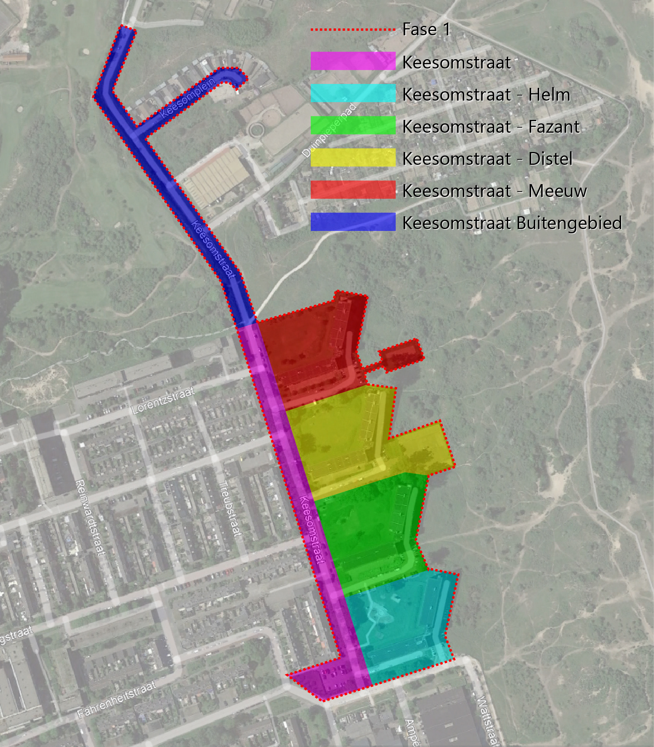
Figuur 1 projectgebied

